Численное интегрирование

Задача численного интегрирования состоит в том, чтобы найти приближенное значение определенного интеграла от заданной и непрерывной на отрезке [a,b] функции f(x), т.е. решить численными методами задачу (1).
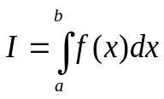 (1)
Во многих случаях, когда подынтегральная функция задана в аналитическом виде, определенный интеграл вида (1) удается вычислить непосредственно по формуле Ньютона-Лейбница
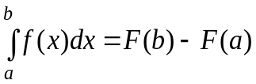 (2)
Где F(x) –первообразная функции f(x), т.е. 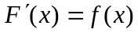.
Формулы прямоугольников
Пусть нужно найти значение определенного интеграла для непрерывной на отрезке интегрировании достаточно гладкой функции f(x)
(3)
Введем на отрезке [a,b] равномерную сетку с шагом h, т.е. множество точек 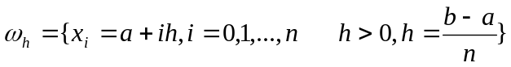 и представим интеграл (3) в виде суммы интегралов по частичным отрезкам
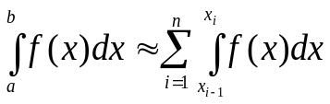 (4)
Для построения формулы численного интегрирования на всем отрезке [a,b] достаточно построить квадратурную формулу для интеграла на частичном отрезке. Исходя из геометрического смысла интеграла, запишем
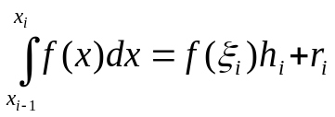 (5)
Где - погрешность численного интегрирования, величина которой зависит от шага сетки. При достаточно большом количестве разбиений можно отбросить, тогда
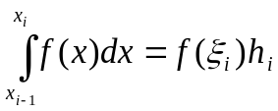 (6)
Формула (6) называется формулой прямоугольников на частичном отрезке 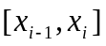. В качестве точки 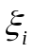 могут выбираться левые 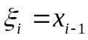или правые 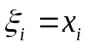границы элементарных отрезков. В этом случае получаем формулы левых и правых прямоугольников.
Составные формулы, т.е. для всего отрезка, левых и правых прямоугольников имеют вид:
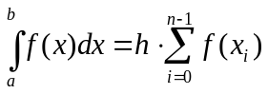 (7)
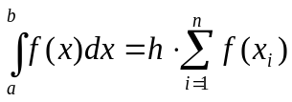 (8)
Более точной является формула прямоугольников, которая использует в качестве точки середину элементарного отрезка, т.е. 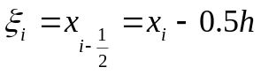 и формула имеет вид
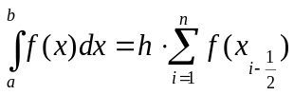 (9)
Этот метод (9) называется методом средних прямоугольников или просто методом прямоугольников. Для оценки погрешности метода прямоугольников (9) используют формулу:
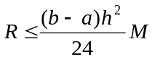 (10)
где 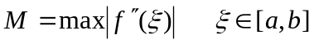
Погрешность формулы прямоугольников на всем отрезке интегрирования есть величина второго порядка точности, т.е. 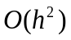. Формулы левых и правых прямоугольников будут иметь первый порядок точности.
Формула трапеций
Аналогичными рассуждениями получим формулу трапеций на частичном отрезке:
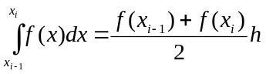 (11)
Формула трапеций на всем отрезке [a,b] получается суммированием (11) по всем участкам и называется составной формулой трапеций:
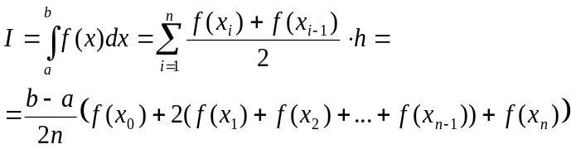 (12)
Погрешность составной формулы трапеций (12) имеет следующую оценку
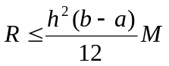 (13)
Или
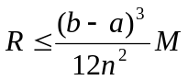 (14)
Формула трапеций на всем отрезке интегрирования имеет второй порядок точности, т.е. как и формула прямоугольников.
Формула Симпсона (метод парабол)
Формула Симпсона получается при аппроксимации подынтегральной функции параболой, проходящей через три точки, т.е. функцию f(x) заменим интерполяционным многочленом Лагранжа 2-ой степени:
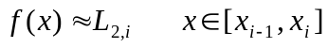 (15)
И проведем интегрирование:
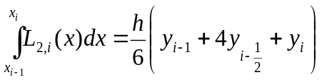 (16)
Равенство (15) называется формулой Симпсона на частичном отрезке.
Составная формула Симпсона получается суммированием по всем частичным отрезкам
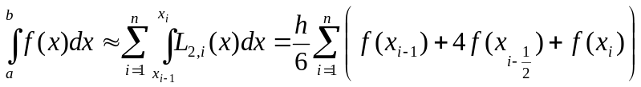 (17)
Чтобы не использовать дробные индексы, можно ввести обозначения
и записать формулу Симпсона в виде
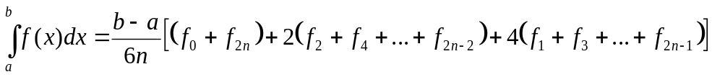 (18)
Погрешность формулы Симпсона оценивается следующим неравенством
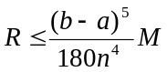 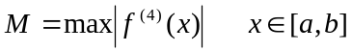 (19)
Формула Симпсона значительно точнее, чем формулы прямоугольников и трапеций. На всем отрезке интегрирования порядок точности формулы Симпсона равен 4.
Квадратурные формулы типа Гаусса
Формула Гаусса записывается как:
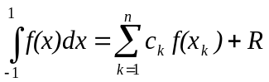 (20)
имеет своими узлами 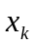 корни многочлена Лежандра:
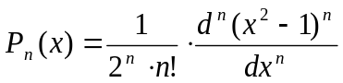 (21)
а коэффициенты 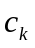вычисляются по формуле:
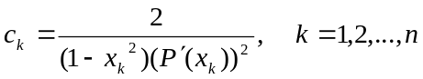 (22)
Приведем значения узлов и коэффициентов квадратурной формулы Гаусса при различных разбиениях отрезка интегрирования:
n=1 | x₁=0 | c₁=2
n=2 | x₁=x₂=0.57735026 | c₁=c₂=1
n=3 | x₂=0  x₃=-x₁=0.7745966 | c₂=0.8888888889  c₁=c₃=0.5555555556
n=4 | x₃=-x₂=0.3399811  x₁=-x₄=0.86113631 | c₂=c₃=0.6521451549  c₁=c₄=0.034785484
n=5 | x₃=0  x₄=-x₂=0.538469  x₅=-x₁=0.9061798 | c₃=0.568888889  c₂=c₄=0.47862867  c₁=c₅=0.2369268851
n=6 | x₆=-x₁=0.93246951  x₅=-x₂=0.6612093  x₄=-x₃=0.23861918 | c₁=c₆=0.171324492  c₂=c₅=0.36076157  c₃=c₄=0.46793
Для вычисления интеграла по произвольному отрезку [a,b] необходимо сделать замену переменной вида:
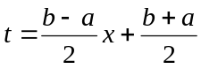 (23)
тогда интеграл будет иметь вид:
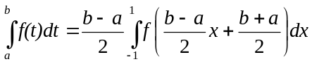 (24)
И для (24) можно применить формулу Гаусса.
Пример. 1. Вычислить приближенное значение определенного интеграла от функции f(x) на отрезке [a;b], используя метод прямоугольников, метод трапеций и метод Симпсона. Количество разбиений выбрать самостоятельно.
2. Вычислить погрешность полученного результата, зная значение первообразной функции.
3. Найти количество разбиений, необходимых для получения результата с 3 верными цифрами для каждого метода.
4. Решить задачу, используя формулу НАСТ (типа Гаусса).
Интеграл | Первообразная функция
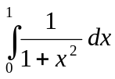 | 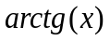
Разобьём отрезок интегрирования [0;1] на элементарные с шагом h=0.1 и запишем таблицу значений функции в точках разбиения. Количество разбиений n=11.
 | 0 | 0.1 | 0.2 | 0.3 | 0.4 | 0.5 | 0.6 | 0.7 | 0.8 | 0.9 | 1
f(x) | 1 | 0.99 | 0.962 | 0917 | 0.862 | 0.8 | 0.735 | 0.671 | 0.61 | 0.553 | 0.5
Метод правых, левых и средних прямоугольников
Методом прямоугольников найдем приближенные значения интеграла:
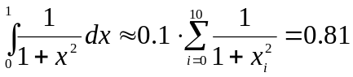 - для левых прямоугольников
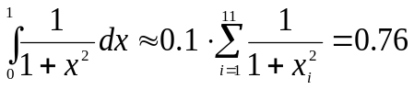 -для правых прямоугольников
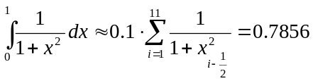 - для средних прямоугольников
Вычислим точное значение интеграла по формуле Ньютона-Лейбница
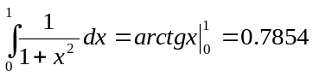
Вычислим погрешность полученного результата для левых и правых прямоугольников:
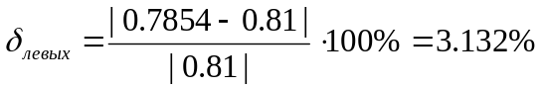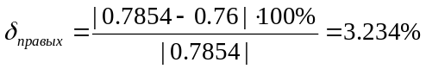
Для центральных прямоугольников:
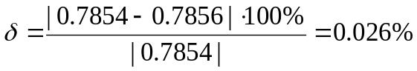
Оценим погрешность по формуле: 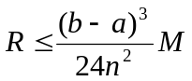, где 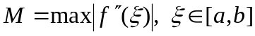. 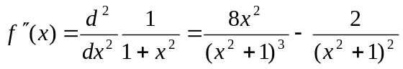
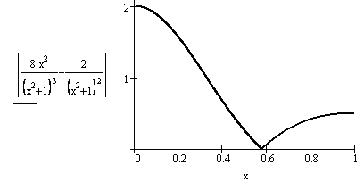
Из графика видно, что M=2
Найдём количество разбиений, необходимых для получения результата с 3 верными цифрами, исходя из формулы 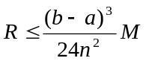. Имеем неравенство 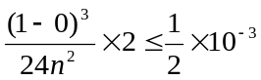, решив которое, получаем n=12. Т.о. необходимо взять 12 разбиений, чтобы получить три верных цифры результата вычислений интеграла по формуле прямоугольников.
Метод трапеций
Методом трапеций найдем приближенное значение интеграла:
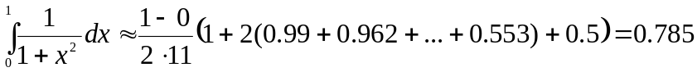
Вычислим погрешность: 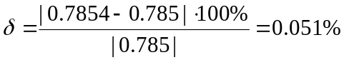
Найдём количество разбиений, необходимых для получения результата с 3 верными цифрами, исходя из формулы: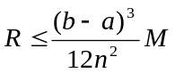,
Ранее мы получили M=2, подставляем в формулу и получаем неравенство, 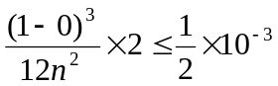, откуда получаем n=18, т.е необходимо 18 разбиений, чтобы получить три верных цифры результата вычислений интеграла по формуле трапеций.
Метод Симпсона
Методом Симпсона найдем приближенное значение интеграла:
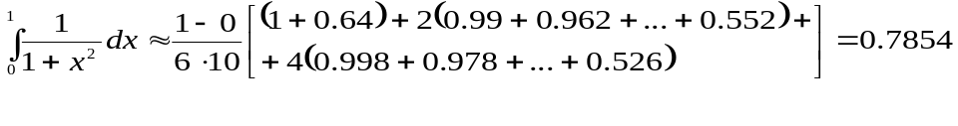
Вычислим погрешность 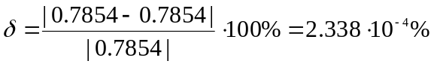
Используем формулу оценки погрешности метода Симпсона 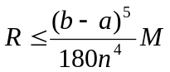 где 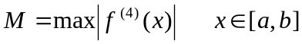 для нахождения количества разбиений, чтобы вычислить интеграл с заданной точностью. 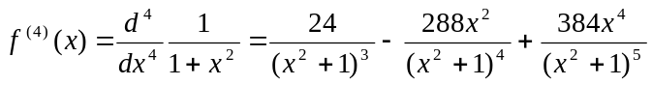
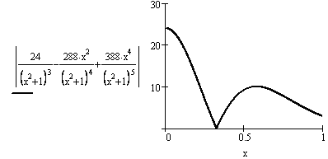
Из графика видно, что максимальное значение достигается в точке x=0. Имеем M=24. Имеем неравенство

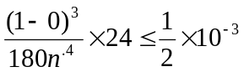 и получаем n=4.
Необходимо взять 4 разбиения, чтобы результат вычислений интеграла по формуле Симпсона имел три верных цифры после запятой.
Решим задачу численного интегрирования, используя формулу Гаусса.
Чтобы воспользоваться формулой Гаусса, необходимо сделать замену переменной вида: 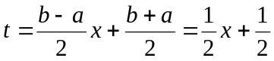
тогда исходный интеграл будет иметь вид:
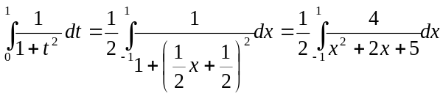
Решим интеграл с помощью формулы Гаусса при n=6.
n=6 | x₆=-x₁=0.93246951  x₅=-x₂=0.6612093  x₄=-x₃=0.23861918 | c₁=c₆=0.171324492  c₂=c₅=0.36076157  c₃=c₄=0.46793
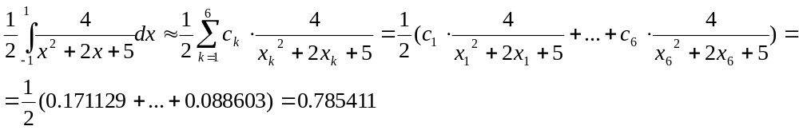
Вычислим погрешность, зная точное значение интеграла 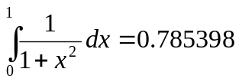
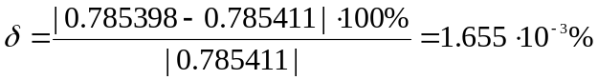

Лабораторная работа
Задание:
1. Вычислить приближенное значение определенного интеграла от функции f(x) на отрезке [a;b], используя метод прямоугольников, метод трапеций и метод Симпсона. Количество разбиений выбрать самостоятельно.
2. Вычислить погрешность полученного результата, зная значение первообразной функции.
3. Найти количество разбиений, необходимых для получения результата с 3 верными цифрами для каждого метода.
4. Решить задачу, используя формулу Гаусса.
Вариант | Интеграл | Первообразная функция
1. | 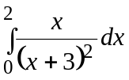 | 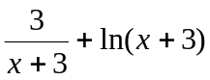
2. | 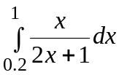 | 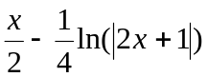
3. | 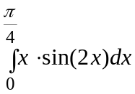 | 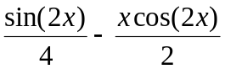
4. | 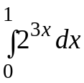 | 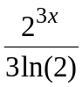
5. | 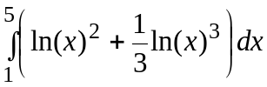 | 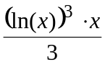
6. | 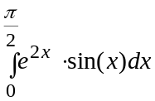 | 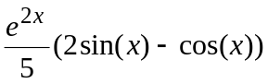
7. | 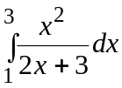 | 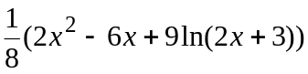
8. | 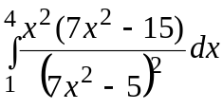 | 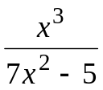
9. | 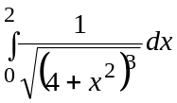 | 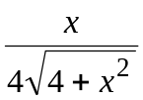
10. | 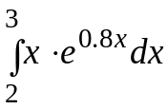 | 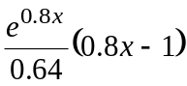
11. | 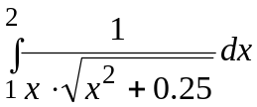 | 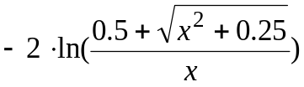
12. | 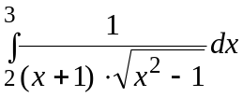 | 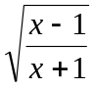
13. | 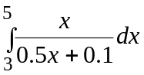 | 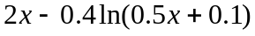
14. | 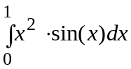 | 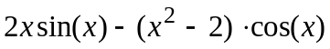
15. | 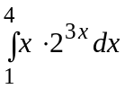 | 